Road Racing på Moto Guzzi – Part 24 del 1.

Ikke meget gang I den på værkstedet hen over vinteren. Tydelig afmatning i aktivitets niveauet efter den hektiske 2023 sæson. Og nødvendige beslutninger som skal tages. UHA ! ”nødvendige beslutninger”

2024 sæsonen bliver rent DM og det kommer til at foregå på ryggen af Den Grønne. Den lille Tonti må stå over i denne sæson og er planlagt til at genopstå senere – gerne med lidt flere hyphester og helt bestemt med et større styreudslag.

Og hvad er tiden over vinteren da så gået med. Joe – Den Grønne var jo blevet noget ridset og skamferet i lakken hen over de seneste par sæsoner, så nu var det endelig tiden at finde ekstra kåben frem fra gemmerne og få den gjort klar. Det er en noget tyndere i glasfiberen (vægtbesparelse) – udgave, samt den skulle fastgøres til cyklen med kåbe clips, så den hurtigt og sikkert kan afmonteres og genmonteres, for maskinen kan ikke være i bilen når kåben er på. Der er ikke noget der er nemt. Og slet ikke når man laver custom. Var ikke helt tilfreds med kåbens tilslutning til bundkåben (badekarret) så der blev indkøbt glasfibersæt og så kunne der suppleres og limes og spartles, af mange arbejdsgange. Stål stellet til at holde kåben blev modificeret og tildannet – lige en tur hen forbi min svejse pusher og så begynder det at ligne. Klar til maler, men min yndlingsmaler har købt hus 0g har ikke tid, så afsted til autoriseret malerværksted med samt en hel A4 side med beskrivelse og formaninger og med de længst indkøbte og sjældne V7 Sport decals som skal på.

Nå ja - Laver da lige lidt overspringshandlinger her i foråret og lufter både Supermotarden og mini motarden på den lokale Motorsport Center Fyn. Masser af sjov og træning op til sæsonen.

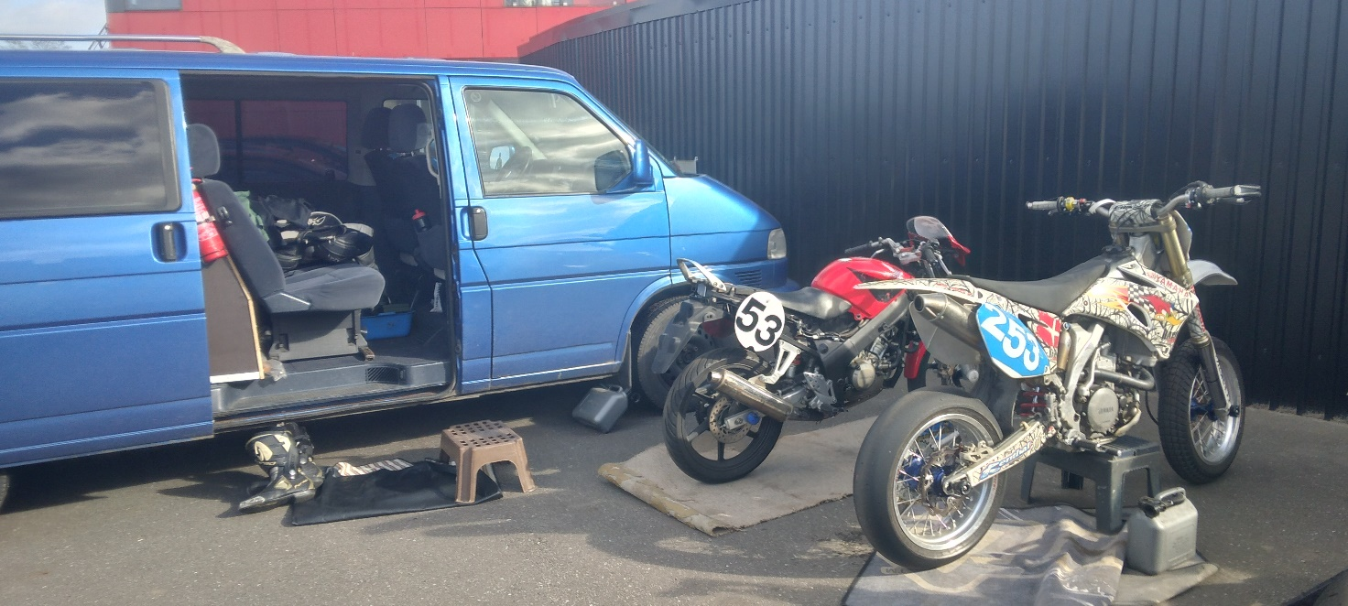

Men hov, nu er det slut april og vi skal til track day på Padborg Park sammen med de flinke Tyskere og deres Oldies Only. Masser af køretid og en fin test her før sæsonen og kåben er ikke klar endnu. Så må der jo lige laves en ultra mini kåbe som monteres med strips til at bære det obligatoriske nummer til denne lejlighed.

Og hvilken lørdag det blev. Den Grønne snurrer som en arrig tiger. Den lange ”lydløse” potte er monteret i anledning af at det er en track day med barske lydrestriktioner. Den tager udstødningslyden fra mig og det er kun indsugningslyden fra de to tragte der når op i Shoei hjelmen. Og endnu en overraskelse. Omdrejningstælleren har jeg monteret så det røde felt 8.000 omdrejninger peger lige op, men det lader motoren sig ikke nøje med – den snurrer lystigt videre og det er faktisk mellem 8.000 og 9.000 den går allerbedst. Hvor kom det lige fra. Mon det nye tændingsanlæg kan tilskrives en bedre motorgang. Så alt i alt en super lørdag i tørvejr på Padborg Park hvor cyklen blev testet – rigtig for alvor – og hvor det hele bare virkede. Også chaufføren, forårstræning er en god ting.

Kåben retur fra maleren – Jamen fint malerarbejde – men !! Mine hvide felter er malet over – med hvid farve, så min tilgang med at lave Le Mans lys bag numrene kommer ikke til at lykkes. Mine fine V7 Sport decals er blevet monteret neden under ”vingen” på kåben i stedet for over og så er den gamle kåbe, som blot skulle pletrepareres så den kan ligge i reserve fremover, den er da spartlet, malet komplet, lakeret og perfekt – det gik åbenbart en malers stolthed for nært at aflevere noget som ikke er helt tip top. Dybt suk.

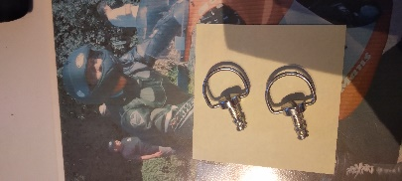 Men så var det jo tiden at få monteret kåben, med disse hersens nymodens clips.

Lidt stramme dem der, meeeen de kom dog på fra en ende af, lige til de sidste to i posen, hva dælen, de er jo kortere end de andre. Mase mase og til sidst kom de på og kåben sidder som den skal. Og så ind og bestille en posefuld i ekstra længde. Den gamle kåbe er tykkere i godset, så hvis jeg baldrer den nye kåbe behøver jeg længere clips. I skrivende stund er de ikke endnu ankommet, de er nok strandet ved tolderen, de skal jo komme udenlands fra.

Nu ikke mere Tudefjæs hr. Holm – for nu er det tiden vi skal ud og køre rigtigt race.

Første afdeling af DM. Den 08 og 09 juni på den dejlige Ring Djursland. Ja samme weekend som bilerne og ikke megen køretid, men dog tre udkørsler lørdag og to søndag, så deeet er ikke så tosset.

Uffe er igen frisk og kommer og er mekaniker hele weekenden, han ankommer først og har holdt plads til mig på grønsværen (skulle vise sig at være super fornuftigt disponeret) og lige ved siden af Teddy. Telt op og meget sen aftensmad + røverhistorier, bare hyggeligt.

Vi skal først køre lørdag eftermiddag, efter bilerne og til førermødet er der god stemning, der er både moderne mc klasser og så os classic kørere. Samme weekend er der også classic løb på Våler banen i Norge, så det har nok kostet nogle tabte tilmeldinger begge steder. Surt at vi ikke selv kan byde ind på hvornår vi ønsker vores løb, det er ”take it or leave it” fra banerne vi er nødt til at arrangere efter. Men nu begynder det at regne. Det regner og regner og så begynder det for alvor at styrte ned. Den gamle læderdragt på og så ud til tidtagning, cyklen går fint men pokker tage mig om jeg vil vælte her på den allerførste løbsdag. Anden tidtagning er ikke meget bedre, men jeg laver, trods min kylling kørsel en startplacering som nr 9 i det blandede felt med alt fra 50 ccm til 1000 ditto. Så må vi se hvad løbet vil bringe. Vi er 5 til start i vores klasse 750 ccm men der er allerede frafald. Tim Lysen har opdateret sin fars hurtige Yamaha (boret og hakket den har han sgu) den går modbydeligt stærkt og Tim er ikke bange i regnen. Men regnen syntes åbenbart at han lige skulle dukkes, så en mega udskridning – lige foran mig, og så styrt lige på pitlangsiden. Nok at se på for tilskuerne, der i regnen, men bare surt for Tim – øv også.

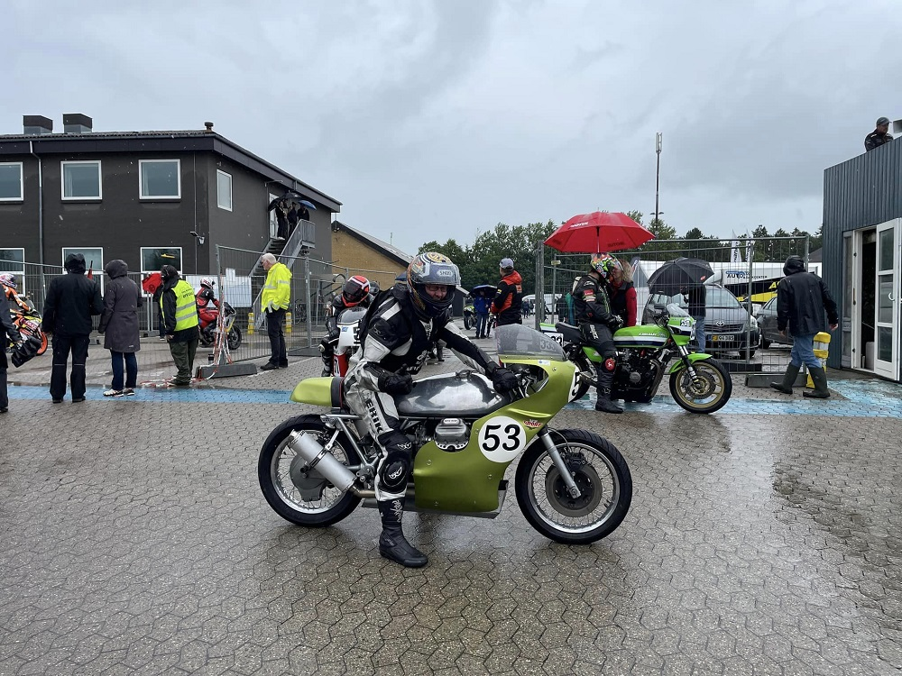

Så er vi klar til første heat – og nu regner det for alvor – tænk at der kan komme så meget vand pøsende ned fra oven. Det kan der og mere til. Uforsigtig start og jeg trækker forbi Teddy, som laver en dårlig start. Men han skal nok finde ud af at komme igen. Jeg kører som en kylling imellem pytterne og med absolut minimalt udsyn gennem duggen på visir og briller. Vi skal bare ikke have skrammet den nye kåbe, med de fine decals. Prøver om jeg kan se bagud om Teddy er på vej, men alt hvad jeg ser er at alle 50 ccm knallerterne – de kommer drønende bagfra, højre og venstre om mig svirrer de, de kan åbenbart fint stå fast med deres smalle dæk – der køres fuldstændig frygtløst og jeg kan bare se til at flokken af knallerter forsvinder i horisonten, mens jeg har nok at gøre med at manøvrere gennem kaskaderne af vand. Men hvor bliver han af ham Teddy. Måske er han der slet ikke. Jeg beslutter at tage det helt roligt og satse på at gennemføre heatet og score mine point. Stille og roligt hapser jeg en del af knallerterne når de enten har fået havari eller er kørt ud i botanikken, de havde godtnok da også fart på der i starten. Ternet flag og hvordan gik det så. Ville på trebenet BSA tager etteren i min klasse, men for pokker, jeg laver andenplads i klassen, det er ikke så tosset. Teddy var udgået med tændingsproblemer så jeg havde frit slag uden at vide det. Pokaloverrækkelse og klapsalver og det hele, nu i tørvejr og så hen og lave en ordentlig portion aftensmad i teltet, som har holdt tørt og er lunt og hyggeligt til to sultne Guzzi fans.

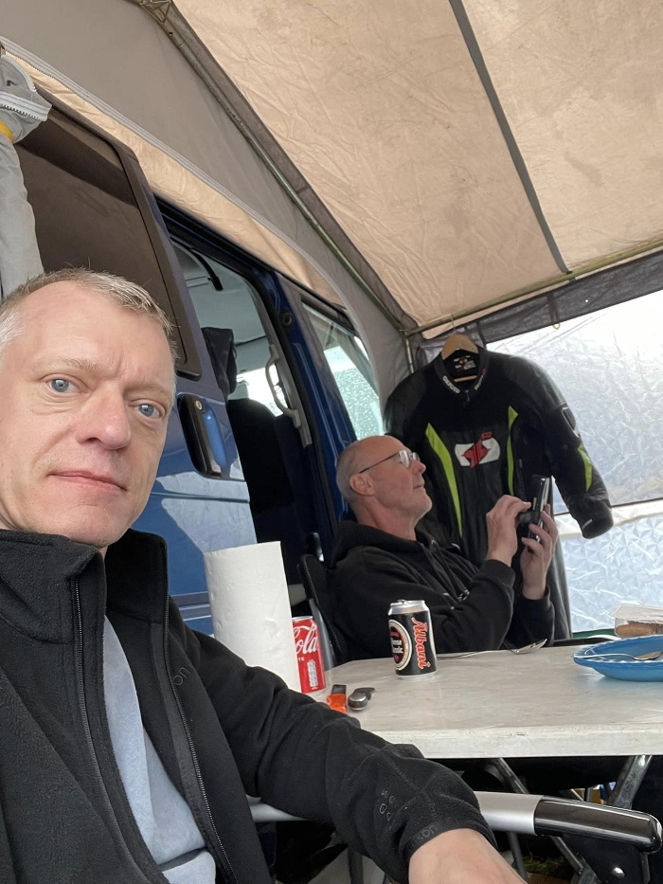 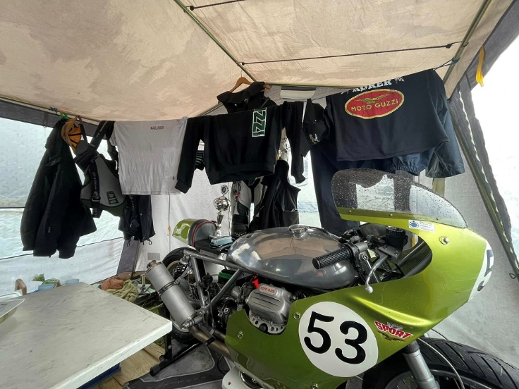

Og søndagen oprandt. Vejrudsigten fra YR har slået til – igen – der er lovet tørvejr og kun spredte byger her om formiddagen hvor vi på motorcyklerne skal køre. Vi er delt op i tre grupper og første gruppe er stukket ud og lave søndags tidstagning. De ser glade ud, de første som kommer tilbage i ryttergården. Trut i hornet fra løbsledelsen og så bliver Den Grønne startet op på den dejlige startmaskine 2000 w og den sparker Guzzien i gang. Og hvilken herlig tidstagning, hævn over 50 kubikkerne, jeg HØVLER afsted og nyder at trække op til 9.000 omdr. hvor maskinen nærmest hviner af fryd ! Kan næsten ikke være i hjelmen for mit brede grin. Slut plut færdig, ternet flag og ned i teltet og tilkoble ladeapparat, fylde benzin på 4,5 cm siger tommestokken, det er nok til et pas, og så lige olievarmeren ind under kåben. Læderdragten bliver på, for det er lige straks vi skal ud og køre. Har fundet mit flydende sæbe og får vasket visir og briller, heldigvis, for nu gælder det. Uffe viser foto af den nye startopstilling. Jeg er avanceret fra 9 plads i går og op i anden startrække på 5 pladsen i det store felt, er det ikke mageløst ! Hjelm og airvest trukket på, trut i hornet og så afsted den lange vej fra det grønne område, ind gennem lågen og op mod pitten, Det høje førstegear kræver at jeg filer kobling og kobler til og fra på hele strækningen, men hvad er nu det !!! jeg kan ikke koble fri, koblingsgrebet er løst og jeg må bremse cyklen i stå. Så er gode dyr rådne !!

Vi er langt væk fra værktøjet og der er kort tid til vi bliver lukket ud på banen til halvanden omgangs sightseeing før oplining. Jeg drejer på rullen oppe på koblingsgrebet og nu kan jeg koble ud igen. Men så har jeg en varm Guzzi som skal startes igen. Uffe dukker op i horisonten, jeg svinger med arme og ben og han får heldigvis fanget at vi har en opgave. Andet gear plejer jeg at starte i. Tænding på og vi løber, jeg hopper op i sadlen – plut plut plut, slet ikke omdrejninger nok. Der kommer en hjælpende sjæl til og jeg skifter til første gear og vender cyklen. Op og hop igen pluuuut pluuut, slet ingen omdrejninger. For pokker, jeg har skiftet op i tredje, det er jo omvendt gear. Vi er nu tilbage ved indkørslen til pitten og jeg tager en hurtig beslutning. Trækker ind i pitten og med fronten mod indkørslen til banen – der er 100 meter at gøre godt med – de andre er kørt men gaten er stadig åben, officialen står med det grønne flag. De andre kørere buldrer forbi ude på banen, det er sidste chance. Når første mand er fremme ved startstregen på modsat side af banen, så lukker gaten. Første gear, vi løber, jeg hopper, motoren snurrer men tænder ikke, jeg løber og maser på og det gør Uffe og den hjælpende ånd også, løber løber og endelig kommer motoren i gang. Jeg giver rigelig gas mens jeg bringer cyklen til standsning lige foran gaten, jeg kravler op og så skal vi lige have stroppen til airvesten sat i, jeg tør ikke slippe gassen. Uffe står lige ved siden af og giver thums up – men det er ikke det jeg har brug for, jeg råber STROPPEN – STROPPEN, han hører ikke noget i motorstøjen og jeg SKRIGER - STROPPEN !!! så fangede han den, stikket sat i og jeg banker den i første gear og nikker til den flinke official som stadig har det grønne flag fremme, rask den halve bane igennem og ankommer som sidste mand til min plads midt for i anden startrække. Lister Guzzien i frigear mens den triller, koblingen føles stadig mærkelig. Teddy er på højre side af mig og en plads længere fremme, Lysene tændes – og slukker – jeg banker Guzzien i første gear – rattsccccchhh siger det og vi er kørt. Teddy er først henne i højresvinget, men han kommer langt ud i udgangen af svinget så jeg trækker simpelthen indenom og har nu kun Ville på den trecylindrede BSA foran i min klasse. Og så begynder det at regne – igen – for pokker skal vi nu til det og så med en kobling som er træls. Så længe vi kører kan jeg fint skifte op og ned, det piber lidt ved nedbremsningerne men efter at regnen startede bliver det til kække slag med halen i stedet for. På toppen af bakken før publikums langsiden har jeg tidligere – når der er knald på – fået forhjulet til at lette, bare lidt, men her i regnen oplever jeg at baghjulet spinner hen over toppen, der er bare ikke meget grip at rutte med. Jeg kan stadig se Ville og hvor bliver Teddy af, har han defekt igen ? Går frisk gennem højresvinget før pitlangsiden og rammer en rille i asfalten – og så bliver Den Grønne lige kæk nok – vi laver en mega highsider (Red. Baghjulsudskridning) men jeg redder den ind på linie igen, det var vist lige den samme øvelse som fældede Tim og Yamahaen. Og apropos Yamaha. Teddy på XS-seren har set at jeg kører til grænsen her i regnen, så ovre i den skarpe højre ”spejlægget” glider han indenom, blokerer min bane og så er han oppe på andenpladsen. Opdager til min forbavselse at jeg kan se tydeligt gennem visiret her i regnvejret. Det må være den gode sæbevask som virker. Kan se at Ville trækker fra og at Teddy har hægtet sig på ham, det skal de bare have lov til, jeg skal ikke udfordre skæbnen mere end godt er, med regn og en kobling som ikke fungerer. Ternet flag og jeg finder frigearet mens vi triller, motoren lyder sund og rask så jeg slukker og trækker cyklen den lange vej ud til det ventende telt med den tørre plet. Det kan vi godt bruge nu. Jo tredieplads i klassen så op på skamlen igen, det bliver jo en hel vane.

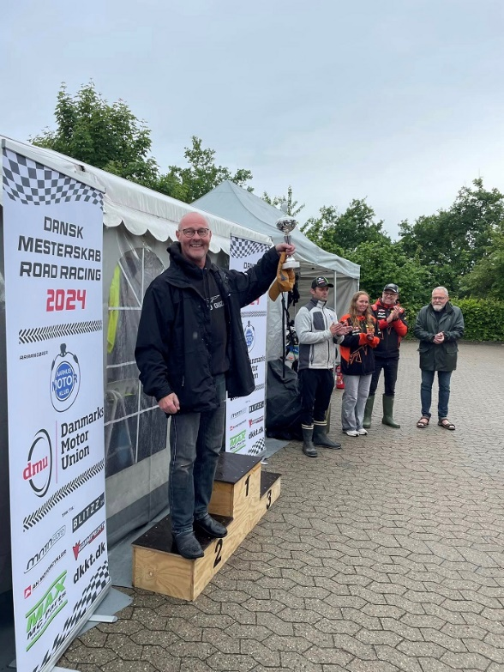

Vådt telt og alt andet vådt vådt vådt pakket ned, godt med den nye carport derhjemme hvor der er tørresnor til ”heavy duty” opgaver, såsom dyngvådt racertelt. Guzzien ind på værkstedet, der er heldigvis lang tid til vi skal køre anden afdeling af DM i august, så vi når nok at få den skilt ad og samlet igen. Frisk mod – vi ligger på andenpladsen i DM, alt er godt.

Vi ses derude – Ciao Søren.